KEMENTERIAN AGAMA

INSTITUT AGAMA KRISTEN NEGERI TORAJA
W FAKULTAS BUDAYA DAN KEPEMIMPINAN KRISTEN
/S/ Jalan Poros Makale-Makassar Km. 12; Mengkendek Tana Toraja
ILi/ Email : info@iakn-toraia.ac id, Website: www.iakn-toraja.ac.id.
s'ormor
iifaat
lampiran
Jail
1437/Ikn.05/PP.00.9/04/2023
Biasa
Permohonan Penelitian
11 April 2023
Yth : Lurah Botang Kecamatan Makale Kabupaten Tana Toraja
di
Tempat
Dengan hormat,
Dalam rangka menyelesaikan studi SI (Strata Satu) di Institut Agama Kriten
Negeri (IAKN) Toraja, maka perlu diadakan penelitian lapangan. Untuk itu kami
mohon kesediaan bapak/ibu untuk memberikan izin penelitian kepada:
Nama : Novianti
NIRM : 3020196394
Program Studi : Kepemimpinan Kristen
Yang akan meneliti tentang “Optimalisasi Gaya Kepemimpinan
Transformasional Aparat Lurah Dalam Upaya Meningkatkan Pelayanan
Kepada Masyarakat di Kelurahan Botang”.
Demikian permohonan ini, atas perhatian dan keijasama yang baik
diucapkan terimakasih. Tuhan memberkati.

Teembusan Yth:
1. Rektor IAKN Toraj a di Tana Toraj a.

PEMERINTAH KABUPATEN TANA TORAJA
KECAMATAN MAKALE

KELURAHAN BOTANG
Alamat: Jl. Poros Makale Mdkassar KM.3 Botang
SURAT KETERANGAN
Nomor: 500/ 124 /KT/VI/2023
Yang bertanda tangan di bawah ini Lurah Botang Kecamatan Makale, Kabupaten Tana
TToraja menerangkan:
Nama
NIM
Pekerjaan
Jurusan
Alamat
: NOVIANTI
:3020196394
: Mahasiswa IAKN Tana Toraja
: Kepemimpinan Kristen
: RT. Lika’ Kelurahan Botang
Bahwa yang bersangkutan benar - benar telah melaksanakan Penelitian di Kelurahan
BSotang mulai tanggal 28 April s/d 15 Mei 2023 dengan Judul “ Analisis Kinerja Aparat
Klelurahan berdasarkan Prespektif Kepemimpinan Transformasional dalam rangka
mneningkatkan pelayanan kepada Masyarakat di Kelurahan Botang Kecamatan Makale
Klabupaten Tana Toraja”.
Demikian Surat Keterangan ini dibuat untuk dipergunakan seperlunya.
06 Juni 2023

PEDOMAN OBSERVASI
1. Tujuan
Untuk mengamati kinerja Aparat Lurah dalam meningkatkan
pelayanan kepada masyarakat berdasarkan perspektif Kepemimpinan
Transformasional. Dan untuk mengamati apa faktor-faktor yang menghambat
kinerja aparat Lurah
2. Aspek yang dinilai
- Lokasi penelitian
- Kinerja aparat
- Pelayanan publik

NO | Indikator | Item Wawancara
1. | Pengaruh Ideal | 3. Bagaimana cara seorang pemimpin dalsm  memberikan pengaruh serta cara  pengambilan keputusan?
2 | Pertimbangan  Individual | 5. Apakah aparat lurah mampu  memperlakukan sesama karyawan  dengan adil?
3 | Motivasi Inspirasi | 7. Bagaimana seorang Pemimpin dalam  memberikan motivasi kepada aparat  lurah?
4 | Kehandalan (Realibility) | 9. Bagaimana dalam memberikan pelayanan  kepada masyarakat apakah sudah tepat ?  10. Bagaimana ketepatan aparat dalam  memberikan pelayanan kepada  masyarakat?
5 | Ketanggapan  (Responsivense) | 9. Apakah aparat menanggapi dengan cepat  setiap pertanyaan dari masyarakat?  10. Bagaimana program-program yang  direncanakan apakah sudah terlaksana?
6 | Empati (Emphaty) | 7. Bagaimana komunikasi yang dilakukan  untuk meningkatkan pelayanan kepada  masyarakat?
7 | Berwujud | 5. Apakah Aparatur sudah mampu  memperbaiki sarana dan prasarana yang  ada di kantor?  6. Apakah Aparat Lurah di Kantor  Kelurahan Botang memberikan  kemudahan kepada masyarakat dalam  proses pelayanan?
8 | Kualitas Kerja | 3. Apakah Aparat Lurah dalam  melaksanakan tugasnya sudah maksimal  serta apakah sarana dan prasarana yang  ada di akntor sudah memadai?
9 | Ketepatan Waktu | 3. Apakah Aparat Lurah datang di Kantor  dengan tepat waktu, dan mengisi absen  setiap hari kerja?
10 | Efektivitas | 3. Apakah aparat lurah melaksanakan tugas  dan tanggung jawab sesuai dengan  bidangnya masing-masing?

NO | Indikator | Item Wawancara
1. | Pengaruh Ideal | 3. Bagaimana seorang pemimpin dalam  memberi pengaruh kepada masyarakat  untuk lebih fokus dalam bekerja dan  apakah mementingkan kepentingan  pribadi atau organisasi?
2 | Pertimbangan  Individual | 6. Apakah aparat lurah mampu  memperlakukan sesama karyawan  dengan adil?
3 | Motivasi Inspirasi | 8. Bagaimana seorang Pemimpin dalam  memberikan motivasi kepada aparat  lurah?  9. Apakah dalam memberikan motivasi  seorang pemimpin mampu  menumbuhkan rasa antusiasme kepada  para pegawai?
4 | Kehandalan (Realibility) | 11. Bagaimana dalam memberikan pelayanan  kepada masyarakat apakah sudah tepat ?  12. Bagaimana ketepatan aparat dalam  memberikan pelayanan kepada  masyarakat?
5 | Ketanggapan  (Responsivense) | 11. Apakah aparat menanggapi dengan cepat  setiap pertanyaan dari masyarakat?  12. Bagaimana program-program yang  direncanakan apakah sudah terlaksana?
6 | Empati (Emphaty) | 8. Bagaimana komunikasi yang dilakukan  untuk meningkatkan pelayanan kepada  masyarakat?  9. Apakah Aparatur Kelurahan Botang  memiliki sikap yang sopan dan ramah di  dalam memberikan pelayanan?
7 | Berwujud | 5. Apakah Aparatur sudah mampu  memperbaiki sarana dan prasarana yang  ada di kantor?  6. Apakah Aparat Lurah di Kantor  Kelurahan Botang memberikan  kemudahan kepada masyarakat dalam  proses pelayanan?
8 | Kualitas Kerja | 3. Apakah Aparat Lurah dalam  melaksanakan tugasnya sudah maksimal  serta apakah sarana dan prasarana yang  ada di akntor sudah memadai?
9 | Ketepatan Waktu | 3. Apakah Aparat Lurah datang di Kantor  dengan tepat waktu, dan mengisi absen  setiap hari kerja?
10 | Efektivitas | 5. Menurut pengamatan Bapak/ibu Apakah  pegawai sudah melaksanakan tugasnya  dengan efektif?  6. Apakah aparat lurah melaksanakan tugas  dan tanggung jawab sesuai dengan  bidangnya masing-masing?

Nama informan | : Yohanis Pata' S.IP
Hari, tanggal | : 10 Mei 2023
Jenis Kelamin | : Laki-laki
Jabatan | : Kepala Lurah
A. Indikator Kinerja
Kualitas Kerja
 | Materi Wawancara
Peneliti | Apakah Aparat Lurah berusaha dengan maksimal dalam  melaksanakan tugasnya?
Narasumber | Semampu kita memaksimalkan pekerjaan dengan baik agar proses  pelayanan kepada masyarakat boleh berjalan dengan baik.
Ketepatan Waktu
 | Materi Wawancara
Peneliti | Apakah Aparat Lurah datang di Kantor dengan tepat waktu, dan  mengisi absen setiap hari kerja?
Naasumber | Ya, kami datang biasa pukul 07. Dan juga sering datang terlambat  karena ada yang berdomisli diluar lingkungan kantor
Efektivitas
 | Materi Wawancara
Peneliti | Menurut pengamatan Bapak Apakah pegawai sudah  melaksanakan tugasnya dengan efektif?
Narasumber | Ya, sudah melaksanakan dengan baik sesuai dengan ketentuan  bersama
B. Kepemimpinan Transformasional
Pengaruh Ideal
 | Materi Wawancara
Peneliti | Bagaimana cara seorang pemimpin dalsm memberikan pengaruh  serta cara pengambilan keputusan?
Narasumber | Tentunya dalam suatu organisasi seorang pemimpin berperan  penting untuk memberikan pengaruh kepada orang lain, kita harus  lebih mementingkan kepentingan organisasi agar tercipta  kesejahteraan yang tidak hanya menguntungkan diri sendiri, tetapi  juga mementingkan orang lain.
Pertimbangan Individual
 | Materi Wawancara
Peneliti | Apakah aparat lurah mampu memperlakukan sesama karyawan  dengan adil?
Narasumber | Ya, dalam memperlakukan sesama karyawan sudah  memperlakukan sama tanpa ada yang dibeda-bedakan
Motivasi Inspirasi
 | Materi Wawancara
Peneliti | Bagaimana seorang Pemimpin dalam memberikan motivasi kepada  aparat lurah?
Narasumber | Seeorang pemimpin dalam memberikan motivasi Tentunya mampu  memberikan dorongan dan semangat sehingga bisa mengerjakan  tugas dan tanggungjawab bawahannya dengan baik.
Peneliti | Apakah dalam memberikan motivasi seorang pemimpin mampu  menumbuhkan rasa antusiasme kepada para pegawai?
Narasumber | Ya, sangat antusiasme karena merasa sangat diperhatikan oleh  atasannya
C. Pelayanan Publik
Kehandalan (Realibility)
 | Materi Wawancara
Peneliti | Bagaimana dalam memberikan pelayanan kepada masyarakat  apakah sudah tepat ?
Narasumber | Kita sudah berusaha dengan maksimal untuk memberikan  pelayanan kepada masyarakat, namun kita terhalang oleh  minimnya sarana dan prasarana yang ada di kantor
Ketanggapan | (Responsivense
 | Materi Wawancara
Peneliti | Apakah aparat menanggapi dengan cepat setiap pertanyaan dari  masyarakat?
Narasumber | Ya, jika ada masyarakat yang menyampaikan keluhannya, kami  berusaha untuk merespon dengan baik dan memberikan  pemahaman yang baik atas keluhan tersebut.
Peneliti | Bagaimana program-program yang direncanakan apakah sudah  terlaksana?
Narasumber | sudah berjalan akan tetapi belum maksimal karena minimnya dana  yang disalurkan
Empati (Einphaty)
 | Materi Wawancara
Peneliti | Bagaimana komunikasi yang dilakukan untuk meningkatkan  pelayanan kepada masyarakat?
Narasumber | Kita di kantor sudah melakukan komunikasi kepada masyarakat  terkait pelayanan, kita merespon dengan baik dan tepat setiap  pertanyaan
Berwujud
 | Materi wawancara
peneliti | Apakah sarana dan prasarana yang tersedia di Kantor sudah  mendukung di dalam memberikan pelayanan kepada masyarakat?
Informan | Ada beberapa sarana dan parasaran yang boleh dikata masih  mendukung untuk memberikan pelayanan kepada masyarakt  seperti laptop yang masih ada yang bagus dan juga kita di kantor  masih minim sarana dan prasarana kadang membuat kita keslitan  dalam melayani masyarakat

Kualitas Kerja
 | Materi Wawancara
Peneliti | Apakah Aparat Lurah berusaha dengan maksimal dalam  melaksanakan tugasnya?
Narasumber | Ya, kita sudah berusaha dengan baik demi dalam melaksanakan  tugas, namun belum maksimal karena kurangnya kemampuan  dalam menggunakan fasilitas yang ada dikantor.
Ketepatan Waktu
 | Materi Wawancara
Peneliti | Apakah Aparat Lurah datang di Kantor dengan tepat waktu, dan  mengisi absen setiap hari kerja?
Naasumber | Terkadang lambat datang karena kita rata-rata tidak berada di  lingkungan kantor,
Efektivitas
 | Materi Wawancara
Peneliti | Menurut pengamatan Bapak/ibu Apakah pegawai sudah  melaksanakan tugasnya dengan efektif?
Narasumber | Ya, menurut saya para aparat disini sudah melakukan tugas  dengan baik meskipun itu belum maksimal
B. Kepemimpinan Transformasional
Pengaruh Ideal
 | Materi Wawancara
Peneliti | Bagaimana Pengaruh Kepemimpinan dalam masyarakat apakah  lebih mementingkan kepentingan pribadi dari kepentingan  organisasi.
Narasumber | Pemimpin dalam organisasi yaitu kepala lurah sudah  mementingkan kepentingan bersama daripada kepentingan orang  lain, selalu bisa mendahulukan masyarakat dari kepenttingannya  sendiri
Peneliti | Apakah anda bangga dengan adanya kepentingan pengaruh ideal?  Dan apa alasan anda?
Narasumber | Ya, bangga
Pertimbangan Individual
 | Materi Wawancara
Peneliti | Apakah aparat lurah mampu memperlakukan sesama karyawan  dengan adil?
Informan | Ada yang diperlakukan sama dan ada juga yang belum, sering  terlihat dari kerjaannya dan bidang pekerjaanya.
Motivasi Inspirasi
 | Materi Wawancara
Peneliti | Bagaimana seorang Pemimpin dalam memberikan motivasi  kepada aparat lurah?
Narasumber | Tentunya sangat memotivasi para bawahannya untuk selalu  bersemangat dalam melaksanakan pekerjaannya
Peneliti | Apakah dalam memberikan motivasi seorang pemimpin mampu  menumbuhkan rasa antusiasme kepada para pegawai?
Narasumber | Ya menumbuhkan antusiasme antar pegawai
C. Pelayanan Publik
Kehandalan (Realibility)
 | Materi Wawancara
Peneliti | Bagaimana dalam memberikan pelayanan kepada masyarakat  apakah sudah tepat ?
Narasumber | Kita sudah berusaha dengan maksimal untuk memberikan  pelayanan yang terbaik kepada masyarakat namu, terkendala di  kemampuan mengoperasikan komputer serta jaringan yang  kadang eror
Ketanggapan | Responsivense
 | Materi Wawancara
Peneliti | Apakah aparat menanggapi dengan cepat setiap pertanyaan dari  masyarakat?
Informan | Sebisa mungkin kita merespon dengan tepat setiap keluhan dari  masyarakat
Peneliti | Bagaimana program-program yang direncanakan apakah sudah  terlaksana?
Informasn | Belum, karena minimnya dana yang disalurkan untuk program  yang sudah dirancang
Empati (Emphaty)
 | Materi Wawancara
Peneliti | Bagaimana komunikasi yang dilakukan untuk meningkatkan  pelayanan kepada masyarakat?
Informan | Kita membangun komunikasi biasanya menyesuaikan dengan  masyarakat jika ada masyarakat yang belum mengerti bahasa toraja  kita bisa menggunakan bahasa toraja untuk membantu dalam  pengurusan berkas atau hal yang lain.
Berwujud
 | Materi wawancara
Peneliti | Apakah sarana dan prasarana yang tersedia di Kantor sudah  mendukung di dalam memberikan pelayanan kepada masyarakat?
Informan | Ya, ada beberapa sarana dan prasaran yang sudah mendukung  dalam memberikan pelayanan kepada masyarakat tetapi itu belum  maksimal dikarenakan masih sangat kurang

Nama informan | :Yuliana Ana
Hari, tanggal | : 17 Mei 2023
Jenis Kelamin | : Perempuan
Jabatan | : Aparat Lurah
A. Indikator Kinerja
Kualitas Kerja
 | Materi Wawancara
Peneliti | Apakah Aparat Lurah berusaha dengan maksimal dalam  melaksanakan tugasnya?
Narasumber | Ya, tentunya kita akan melaksanakan tugas kita dengan  semaksimal mungkin untuk memberi pelayanan terbaik kepada  masyarakat
Ketepatan Waktu
 | Materi Wawancara
Peneliti | Apakah Aparat Lurah datang di Kantor dengan tepat waktu, dan  mengisi absen setiap hari kerja?
Naasumber | kita datang tepat waktu, tetapi sering terhalang macet dan juga  masih mengrus pekerjaan dirumah sebelum ke Kantor
B. Kepemimpinan Transformasional
Pengaruh Ideal
 | Materi Wawancara
Peneliti | Bagaimana Pengaruh Kepemimpinan dalam masyarakat apakah  lebih mementingkan kepentingan pribadi dari kepentingan  organisasi.
Narasumber | Pengaruhnya kepada masyarakat saya rasa sudah baik, dan juga  mementingkan organisasi
Pertimbangan Individual
 | Materi Wawancara
Peneliti | Apakah aparat lurah mampu memperlakukan sesama karyawan  dengan adil?
Informan | Ya, diperlakukan dengan sama
Motivasi Inspirasi
 | Materi Wawancara
Peneliti | Bagaimana seorang Pemimpin dalam memberikan motivasi  kepada aparat lurah?
Narasumber | Seorang pemimpin mampu memberikna motivasi kepada  aparatnya sehingga para aparat merasa masih dipeduli
Peneliti | Apakah dalam memberikan motivasi seorang pemimpin mampu  menumbuhkan rasa antusiasme kepada para pegawai?
Narasumber | Ya menumbuhkan antusiasme antar pegawai
C. Pelayanan Publik
Kehandalan (Realibility)
 | Materi Wawancara
Peneliti | Bagaimana dalam memberikan pelayanan kepada masyarakat  apakah sudah tepat ?
Narasumber | Kita berusaha memberikan pelayanan yang tepat kepada  masyarakat
Ketanggapan | (Responsivense
 | Materi Wawancara
Peneliti | Apakah aparat menanggapi dengan cepat setiap pertanyaan dari  masyarakat?
Informan | Ya, kita menanggapi dengan cepat setiap keluhann yang ada dan  merespon baik secara langsung maupun tidak langsung
Peneliti | Bagaimana program-program yang direncanakan apakah sudah  terlaksana?
Informasn | Jika dikatakan terlaksana, mungkin belum karena jugaaa masih  terkendala di dana yang belum juga disalurkan
Empati (Emphaty)
 | Materi Wawancara
Peneliti | Bagaimana komunikasi yang dilakukan untuk meningkatkan  pelayanan kepada masyarakat?
Informan | Kita membangun komunikasi baik secara langsung maupun tidak  langsung, ketika ada yang datang di kantor untuk mengurus  terlebih dahulu kita komunikasikan apa yang mereka perlukan
Berwujud _
 | Materi wawancara
Peneliti | Apakah sarana dan prasarana yang tersedia di Kantor sudah  mendukung di dalam memberikan pelayanan kepada masyarakat?
Informan | Ya, tetapi belum maksimal karena minimnya alat-alat yang ada  d ikan tor seperti Komouter dan print

Kualitas Kerja
 | Materi Wawancara
Peneliti | Bagaimana menurut bapak, melihat aparat dalam melaksanakan  tugas dan tanggung jawabnya?
Narasumber | Menurut saya dalam menjalankan tugas sebagai aparat tentunya  mereka melakukan pekerjaan sesuai dengan tupoksi mereka  masing-masing. Tetapi ketika berkunjung ke Kelurahan Botang  yang menjadi kendala ketika memberikan pelayanan kepada  masyarakat itu karena masih minimnya sarana dan prasarana  seperti komputer.
B. Kepemimpinan Transformasional
Pengaruh Ideal
 | Materi Wawancara
Peneliti | Bagaimana Pengaruh Kepemimpinan dalam masyarakat apakah  lebih mementingkan kepentingan pribadi dari kepentingan  organisasi.
Narasumber | Tentunya yang kita ketahui lebijh mementingkan kepentingan  bersama
Pertimbangan Individual
 | Materi Wawancara
Peneliti | Apakah aparat lurah mampu memperlakukan sesama karyawan  dengan adil?
Informan | Ya, menurut pantauan diberlakukan secara adil
C. Pelayanan Publik
Kehandalan (Realibility)
 | Materi Wawancara
Peneliti | Bagaimana dalam memberikan pelayanan kepada masyarakat  apakah sudah tepat ?
Narasumber | Masih ada beberapa aparat yang kurang handal dalam menanggapi  keluhan dari masyarakat dan juga kurang dalam mengoperasikan  sarana yang ada di kantor.

Kualitas Kerja
 | Materi Wawancara
Peneliti | Apakah Aparat Lurah berusaha dengan maksimal dalam  melaksanakan tugasnya?
Narasumber | Jika dikatakan maksimal, mungkin tidak karena kita tahu juga  bahwa dalam memberikan pelayanan kepada masyarakat  terkadang ada sedikit kendala yang terjadi, seperti kendala waktu  dan juga kendala dalam jaringan ketika ada yang ingin diurus  melalui inetrnet kadang jaringan tidak stabil
Ketepatan Waktu
 | Materi Wawancara
Peneliti | Apakah Aparat Lurah datang di Kantor dengan tepat waktu, dan  mengisi absen setiap hari kerja?
Naasumber | Menurut pengamatan saya ada beberapa aparat lurah yang datang  tepat waktu dan juga ada juga yang terlambat dan tidak mengisi  absen. Bahkan ketika jam kerja belum selesai ada yang terlebih  dahulu kembali
Efektivitas
 | Materi Wawancara
Peneliti | Menurut pengamatan Bapak/ibu Apakah pegawai sudah  melaksanakan tugasnya dengan efektif?
Narasumber | Menurut pengamatan saya dalam menjalankan tugas dan tanggung  jawab seorang aparat belum efektif dalam melaksanakan tugasnya
B. Kepemimpinan Transformasional
Pengaruh Ideal
 | Materi Wawancara
Peneliti | Bagaimana seorang pemimpin dalam memberi pengaruh  kepada masyarakat untuk lebih fokus dalam bekerja dan  apakah mementingkan kepentingan pribadi atau organisasi?
Narasumber | tentu sesuai dengan peraturan yang ada dalam menjalankan  tugasnya pemimpin masih mementingkan kepentingan pribadi
dari kepentingan seperti ketika ada kegiatan yang dilakukan di
lingkungan lebih memilih untuk ikut kepentingannya sendiri.
Pertimbangan Individual
 | Materi Wawancara
Peneliti | Apakah aparat lurah mampu memperlakukan sesama karyawan  dengan adil?
Informan | Ada yang diperlakukan sama dan ada yang tidak bisa dilihat dari  keerjaan sehari-hari ada yang dibedakan terkait bidang  pekerjaannya.
Motivasi Inspirasi
 | Materi Wawancara
Peneliti | Bagaimana seorang Pemimpin dalam memberikan motivasi  kepada aparat lurah?
Narasumber | Dalam memberikan motivasi kepada masyarakat bawahannya  serta kepada masyarakat, belum maksimal karena ketika memberi  motivasi hanya sekedar dikatakan melalui perkataan dan tidak ada  tindakannya
Peneliti | Apakah dalam memberikan motivasi seorang pemimpin mampu  menumbuhkan rasa antusiasme kepada para pegawai?
Narasumber | Dilakukan tetapi belum maksimal
C. Pelayanan Publik
Kehandalan (Realibility)
 | Materi Wawancara
Peneliti | Bagaimana dalam memberikan pelayanan kepada masyarakat  apakah sudah tepat ?
Narasumber | Belum, karena aparat lurah belum sepenuhnya mampu  mengoperasikan komputer-komputer yang ada di kantor dengan  maksimal dan juga belum belum merespon dengan tepat
Ketanggapan | (Responsivense
 | Materi Wawancara
Peneliti | Apakah aparat menanggapi dengan cepat setiap pertanyaan dari  masyarakat?
Narasumber | Belum karena, jaringan internet yang terkadang lelet ketika  menghubungi melalui whastApp
Peneliti | Bagaimana program-program yang direncanakan apakah sudah  terlaksana?
Narasumber | Belum, karena minimnya dana sehingga membuat program yang  direncanakan belum juga direalisasikan
Empati (Emphaty)
 | Materi Wawancara
Peneliti | Bagaimana komunikasi yang dilakukan untuk meningkatkan  pelayanan kepada masyarakat?
Informan | Sebenarnya sudah bagus, tetapi ketika dihubungi melalui online  kadang tidak direspon. Kita menghubungi melalui wa karena  ketika datang dikantor aparat belum pada datang
Berwujud
 | Materi Wawancara
Peneliti | Apakah sarana dan prasarana yang tersedia di Kantor sudah  mendukung di dalam memberikan pelayanan kepada masyarakat?
Informan | Menurut saya, sarana dan prasarana pada kantor belum memadai  dalam peningkatan pelayanan karena masih sangat terbatas dan  juga kurangnya tenaga pegawai.

Kualitas Kerja
 | Materi Wawancara
Peneliti | Apakah Aparat Lurah berusaha dengan maksimal dalam  melaksanakan tugasnya?
Narasumber | Belum, karena masih mementingkan pribadi. Dalam  kepemimpinanya belum mampu memberikan keteladan yang  maksimal sebagai pemimpin yang dapat mensejaterahkan  masyarakat.
Ketepatan Waktu
 | Materi Wawancara
Peneliti | Apakah Aparat Lurah datang di Kantor dengan tepat waktu, dan  mengisi absen setiap hari kerja?
Naasumber | Ada yang datang jam 9 pagi, sedangkan kita mau mengurus berkas-  berkas. Jam kantor biasanya buka jam 07.30tetapi karena aparat  belum datang kita masih menungggu agak lama.
Efektivitas
 | Materi Wawancara
Peneliti | Menurut pengamatan Bapak/ibu Apakah pegawai sudah  melaksanakan tugasnya dengan efektif?
Narasumber | belum mampu menggunakan sarana dan prasarana yang ada  sehingga ketika melakukan pengurusan surat-surat atau  mengambil berkas-berkas masih belum direspon dengan cepat.
B. Kepemimpinan Transformasional
Pengaruh Ideal
 | Materi Wawancara
Peneliti | Bagaimana Pengaruh Kepemimpinan dalam masyarakat apakah  lebih mementingkan kepentingan pribadi dari kepentingan  organisasi.
Narasumber | Kepala lurah bisa memberikan dampak yang baik kepada  masyarakat tanpa membedakan dan mementingkan kepentingan  organisasi.
Peneliti | Apakah anda bangga dengan adanya kepenting^  Dan apa alasan anda?
Narasumber | Ya, bangga karena memperhatikan masyaraka?
Pertimbangan Individual
 | Materi Wawancara ""
Peneliti | Apakah aparat lurah mampu memperlakukan^  dengan adil?
Narasumber | Para aparat lurah biasa diperlakukan sama bah^_{ari}  tidak karena dilihat dari pekerjaan dan bidang ^35
Motivasi Inspirasi
 | Materi Wawancara
Peneliti | Bagaimana seorang Pemimpin dalam mernbi  kepada aparat lurah?
Narasumber | Di dalam memberikan motivasi kepada masyarak;  sudah bagus, tetapi motivasi itu hanya dikatakai  tindakan
Peneliti | Apakah dalam memberikan motivasi seorang pe  menumbuhkan rasa antusiasme kepada para pega
Narasumber | Dilakukan tetapi belum maksimal

C. Pelayanan Publik
Kehandalan (Realibility)
 | Materi Wawancara
Peneliti | Apakah dalam memberikan pelayanan kepada m  andal dan cermat serta mampu merespon setiap  masyarakat?
Narasumber | Belum cukup andal karena belum terlalu mengo  dan prasarana di kantor _
Ketanggapan | (Responsivense
 | Materi Wawancara _
Peneliti | Apakah aparat menanggapi dengan cepat setiap  masyarakat?
Informan | Belum, karena jaringan biasa yang error ketika  berkas di kantor
Peneliti | Bagaimana program-program yang direncanaka  terlaksana? -
Informasn | Belum, karena minimnya dana yang ^{meI1}  melaksanakan program yang telah di susun
.Empati (Emphaty)
 | Materi Wawancara____^
Peneliti | Bagaimana komunikasi yang dilakukan untu  pelayanan kepada masyarakat? _
Informan | Komunikasi sudah baik sudah merespon masyaf  dan sopan y
Berwui ud _
 | Materi wawancara
Peneliti | Apakah sarana dan prasarana yang tersedia di Kantor sudah  mendukung di dalam memberikan pelayanan kepada masyarakat?
Informan | Menurut saya, masih kurang sarana dan prasarana yang ada  dikantor seperti ruang tunggu yang kurang memadai dan juga  papan informasi untuk memberi informasi bagi masyarakat.
Peneliti | Apakah anda bangga dengan adanya kepentingan pengaruh ideal?  Dan apa alasan anda?
Narasumber | Ya, bangga karena memperhatikan masyarakat
Pertimbangan Individual
 | _ Materi Wawancara
Peneliti | Apakah aparat lurah mampu memperlakukan sesama karyawan  dengan adil?
Narasumber | Para aparat lurah biasa diperlakukan sama bahkan terkadang juga  tidak karena dilihat dari pekerjaan dan bidang masing-masing
Motivasi Inspirasi
 | Materi Wawancara
Peneliti | Bagaimana seorang Pemimpin dalam memberikan motivasi  kepada aparat lurah?
Narasumber | Di dalam memberikan motivasi kepada masyarakat dan aparat itu  sudah bagus, tetapi motivasi itu hanya dikatakan saja tanpa ada  tindakan
Peneliti | Apakah dalam memberikan motivasi seorang pemimpin mampu  menumbuhkan rasa antusiasme kepada para pegawai?
Narasumber | Dilakukan tetapi belum maksimal
C. Pelayanan Publik
Kehandalan (Realibility)
 | Materi Wawancara
Peneliti | Apakah dalam memberikan pelayanan kepada masyarakat sudah  andal dan cermat serta mampu merespon setiap pertanyaan dari  masyarakat?
Narasumber | Belum cukup andal karena belum terlalu mengoperasikan sarana  dan prasarana di kantor
Ketanggapan | (Responsivense
 | Materi Wawancara
Peneliti | Apakah aparat menanggapi dengan cepat setiap pertanyaan dari  masyarakat?
Informan | Belum, karena jaringan biasa yang error ketika mau mengurus  berkas di kantor
Peneliti | Bagaimana program-program yang direncanakan apakah sudah  terlaksana?
Informasn | Belum, karena minimnya dana yang menghambat untuk  melaksanakan program yang telah di susun
Empati (Etnphatii) _
 | Materi Wawancara
Peneliti | Bagaimana komunikasi yang dilakukan untuk meningkatkan  pelayanan kepada masyarakat?
Informan | Komunikasi sudah baik sudah merespon masyarakat dengan baik  dan sopan
Berwujud
 | Materi wawancara
Peneliti | Apakah sarana dan prasarana yang tersedia di Kantor sudah  mendukung di dalam memberikan pelayanan kepada masyarakat?
Informan | Menurut saya, masih kurang sarana dan prasarana yang ada  dikantor seperti ruang tunggu yang kurang memadai dan juga  papan informasi untuk memberi informasi bagi masyarakat.

Nama informan | : Abner Sumule
Hari, tanggal | : 13 Mei 2023
Jenis Kelamin | : Laki-laki
Jabatan | : Masyarakat
A. Indikator Kinerja
Kualitas Kerja
 | Materi Wawancara
Peneliti | Apakah Aparat Lurah berusaha dengan maksimal dalam  melaksanakan tugasnya?
Narasumber
Ketepatan Waktu
 | Materi Wawancara
Peneliti | Apakah Aparat Lurah datang di Kantor dengan tepat waktu, dan  mengisi absen setiap hari kerja?
Naasumber
Efektivitas
 | Materi Wawancara
Peneliti | Menurut pengamatan Bapak/ibu Apakah pegawai sudah  melaksanakan tugasnya dengan efektif?
Narasumber
B. Kepemimpinan Transformasional
Pengaruh Ideal
 | Materi Wawancara
Peneliti | Bagaimana seorang pemimpin dalam memberi pengaruh  kepada masyarakat untuk lebih fokus dalam bekerja dan  apakah mementingkan kepentingan pribadi atau organisasi?
Narasumber
Pertimbangan Individual
 | Materi Wawancara
Peneliti | Apakah aparat lurah mampu memperlakukan sesama karyawan  dengan adil?
Informan
Motivasi Inspirasi
 | Materi Wawancara
Peneliti | Bagaimana seorang Pemimpin dalam memberikan motivasi  kepada aparat lurah?
C. Pelayanan Publik

Kehandalan (Realibility)
 | Materi Wawancara
Peneliti | Bagaimana dalam memberikan pelayanan kepada masyarakat  apakah sudah tepat ?
Narasumber
Ketanggapan | 'Responsivense
 | Materi Wawancara
Peneliti | Apakah aparat menanggapi dengan cepat setiap pertanyaan dari  masyarakat?
Narasumber
Empati (Emphaty)
 | Materi Wawancara
Peneliti | Bagaimana komunikasi yang dilakukan untuk meningkatkan  pelayanan kepada masyarakat?
Informan
Berwujud
 | Materi Wawancara
Peneliti | Apakah sarana dan prasarana yang tersedia di Kantor sudah  mendukung di dalam memberikan pelayanan kepada masyarakat?
Informan

Nama informan | : Stephanus
Hari, tanggal | : 26 April 2023
Jenis Kelamin | : Laki-laki
Jabatan | : Masyarakat
A. Indikator Kinerja
Kualitas Kerja
 | Materi Wawancara
Peneliti | Apakah Aparat Lurah berusaha dengan maksimal dalam  melaksanakan tugasnya?
Narasumber | Belum dilaksanakan dengan baik, kerena kita mengurus berkas-  berkas di kantor tidak langsung diarahkan dan masih menunggu  lagi untuk dilayani
Ketepatan Waktu
 | Materi Wawancara
Peneliti | Apakah Aparat Lurah datang di Kantor dengan tepat waktu, dan  mengisi absen setiap hari kerja?
Naasumber | Menurut pengamatan kami dikantor ada aparat yang lambat  datang sedangkan jam kerja itu 07.30 dan ada juga yang jam kerja  belum selesai tetapi sudah kembali duluan
Efektivitas
 | Materi Wawancara
Peneliti | Menurut pengamatan Bapak/ibu Apakah pegawai sudah  melaksanakan tugasnya dengan efektif?
Narasumber | Dalam melaksanakan tugas bisa dikatakan bahwa dalam memberi  pelayanan kepada masyarakat masih terkesan lambat dan lambat  untuk menanggapi jika ada masyarakat yang bbertanya.
B. Kepemimpinan Transformasional
Pengaruh Ideal
 | Materi Wawancara
Peneliti | Bagaimana Pengaruh Kepemimpinan dalam masyarakat apakah  lebih mementingkan kepentingan pribadi dari kepentingan  organisasi. _ .
Narasumber | Masih mementingkan kepentingan pribadi dari organisasi tidak  ikut bersama masyarakat ketika ada kegiatan yang dilaksanakan
Pertimbangan Individual
 | Materi Wawancara
Peneliti | Apakah aparat lurah mampu memperlakukan sesama karyawan  dengan adil?
Narasumber | Ya, mampu memperlakukan dan juga komunikasi yang di bangun  antar aparat sudah bagus
Motivasi Inspirasi
 | Materi Wawancara
Peneliti | Bagaimana seorang Pemimpin dalam memberikan motivasi  kepada aparat lurah?
Narasumber | Pemimpin masih memberikan motivasi saja tanpa melakukan  tindakan
Peneliti | Apakah dalam memberikan motivasi seorang pemimpin mampu  menumbuhkan rasa antusiasme kepada para pegawai?
Narasumber | Dilakukan tetapi belum maksimal
C. Pelayanan Publik  Kehandalan (. | ’iealibility)
 | Materi Wawancara
Peneliti | Bagaimana dalam memberikan pelayanan kepada masyarakat  apakah sudah tepat ?
Narasumber | Tentunya di dalam memberikan pelayanan kepada masyarakat  yang diharapkan ialah kita mendapatkan kepuasan kerja dari para  aparat, tetapi di sini belum dilaksanakan dengan efektif dan  sepenuh hati.
Ketanggapan | (Responsivense
 | Materi Wawancara
Peneliti | Apakah aparat menanggapi dengan cepat setiap pertanyaan dari  masyarakat?
Narasumber | Belum optimal dilakukan karena belum tanggap dalam merespon  setiap pesan baik secara langsung maupun tidak langsung
Peneliti | Bagaimana program-program yang direncanakan apakah sudah  terlaksana?
Narasumber | Belum terlaksana
Empati (Emph | aty)
 | Materi Wawancara
Peneliti | Bagaimana komunikasi yang dilakukan untuk meningkatkan  pelayanan kepada masyarakat?
Narasumber | Belum membangun komunikasi yang baik karena kurangnya  kegiatan-kegiatann yang melibatkan masyarakat dan apart lurah  sehingga masyarakat belum terlalu mengenali para aparat.
Berwujud
 | Materi wawancara
Peneliti | Apakah sarana dan prasarana yang tersedia di Kantor sudah  mendukung di dalam memberikan pelayanan kepada masyarakat?
Informan | Masih kurang, seperti komputer yang ada juga banyak yang rusak  dan juga ruang untuk menunggu ketika kita mau melakukan  pengurusan masih minim.

DOKUMENTASI
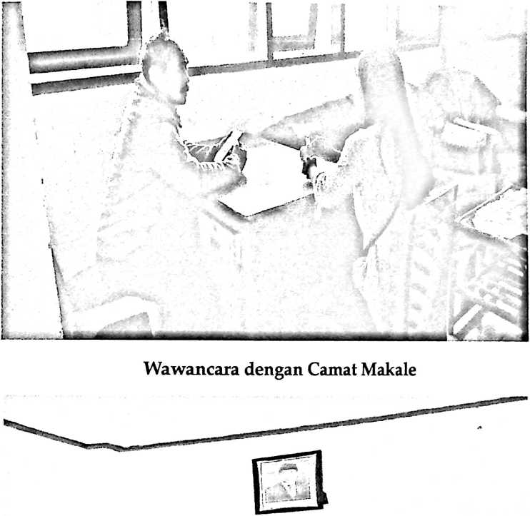
rifT i
Wawancara dengan Lurah
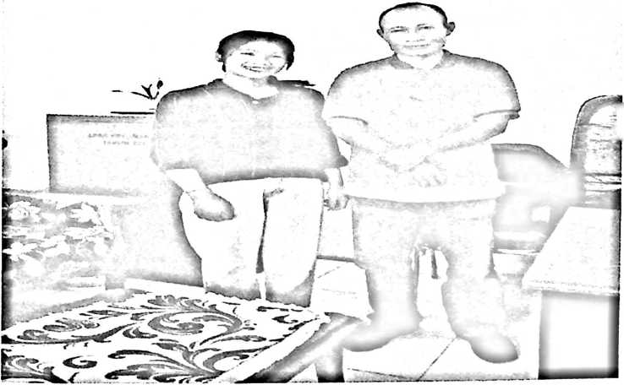
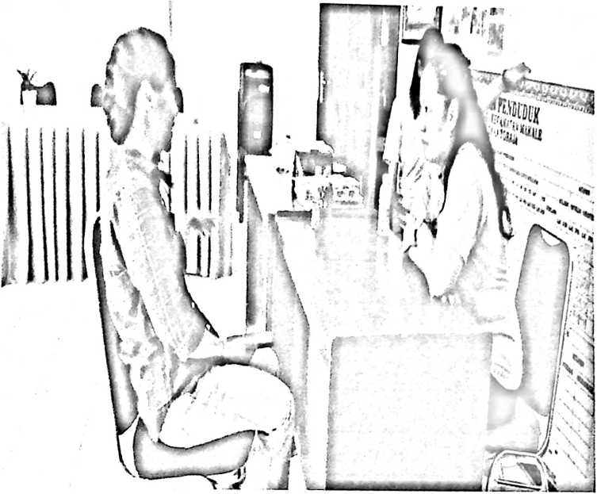
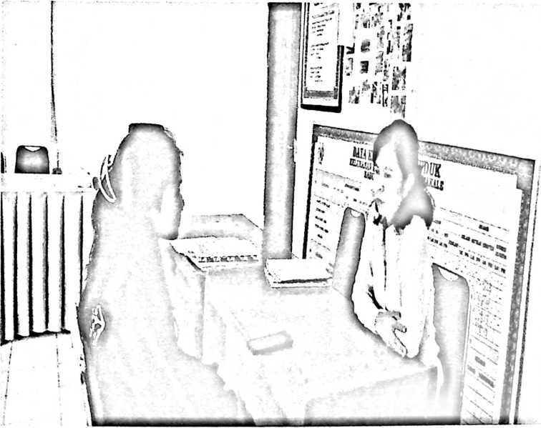
Wawancara dengan Aparat Lurah

DOKUMENTASI
Wawancara dengan masyarakat

